- Prototipo y vistas. GITHUB del proyecto:
- Adjunto el enlace a GITHUB para el control de versiones de todas las correcciones que voy realizando:
https://github.com/mohammedSebtiBenzakour/ProyectoPropioBootstrapGestionInstyituto010422
email: msb.todos@gmail.com
usuario: mohammedSebtiBenzakour
pass: Msb.93345900
- Seguidamente voy a detallar las aplicaciones, así como su entorno de ejecución:

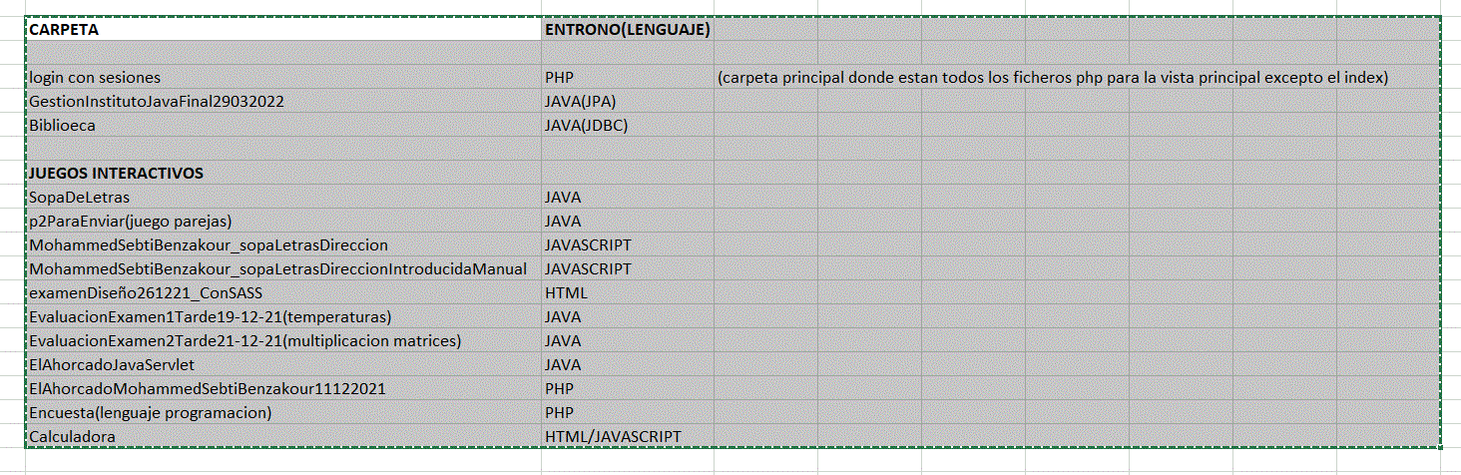

- También adjunto la carpeta entera comprimida con lo que llevo hecho hasta ahora
- Quiero destacar que dentro de cada proyecto están las librerías externas que voy utilizando para el funcionamiento de la aplicación.
Diferentes modos de despliegue:
Quiero comentar que voy a intentar desplegar el proyecto de dos maneras diferentes para que la tarea para los profesores sea las mas amena y simple posible:
- A través de una mini aplicación AnyDesk:
Seguidamente os comento cómo sería el acceso a mi ordenador para el asunto del despliegue es muy fácil y muy cómodo solamente teneis que tener instalado en vuestro ordenador la mini aplicación anydesk como sigue en este video
https://www.youtube.com/watch?v=WCB2hfAD7ZQ
seguidamente detallo los datos para conectarse a mi ordenador
los datos de mi ordenador son:
- 514 251 686
- contraseña solo se pide la primera vez después no hace falta
- Msb.93345900
y ya está.
Como me dijo el profesor Jesús todos los viernes dejaré mi ordenador encendido
para poder acceder, así como las aplicaciones de java (netbeans encendidas) así como el navegador firefox con la aplicación iniciada
datos de login:
- administrador (configuradas por defecto)
- estudiante (acceso directo)
- personal no docente (x1 , x1)
- la carpeta del proyecto es
- http://localhost/ProyectoPropioBootstrapGestionInstyituto010422
- desde la aplicación se accede a los enlaces a la aplicación en java
- Creando un contenedor Docker:
  - Php, apache, mysql y phpmyadmin
  - Ya está funcionando con todas las configuraciones de los ficheros Dockerfile y Docker-compose.yml.
    - El fichero Dockerfile:
FROM php:7.0-apache
WORKDIR /var/www/html
RUN apt-get update -y && apt-get install -y libmariadb-dev
RUN docker-php-ext-install mysqli
    - El fichero Docker-compose.yml
version: "3.2"
services:
php-env:
build: .
volumes:
- C:\Users\daw2\Documents\servicioweb\servicioweb:/var/www/html/
ports:
- "9000:80"

mysql_db:
image: mysql:5.7
command: --default-authentication-plugin=mysql_native_password
restart: always
environment:
MYSQL_ROOT_PASSWORD: instituto
MYSQL_USER: instituto
MYSQL_DATABASE: instituto

phpmyadmin:
image: phpmyadmin/phpmyadmin:4.7
restart: always
ports:
- 9001:80
environment:
- PMA_ARBITRARY=1
  - Los comandos utilizados son:
    - Docker-compose up –build -d (en segundo plano para poder utilizar la consola mientras que este ejecutado).
    - Docker exec -it ID(contenedor) bash (para cerrar el contenedor y utilizar la bash).
  - La cuenta de Docker hub es msebtiproyecto y la contraseña es Msb.93345900
  - https://hub.docker.com/r/msebtiproyecto/servicioweb_php-env
  - docker pull msebtiproyecto/servicioweb_php-env
  - Tomcat – java pendiente de crear y configurar

- Creando una cuenta en miarroba:
  - msb.caixa
  - ftp.webcindario.com
  - Msb.93345900

